TRABAJO PRACTICO
DE
INFORMATICA

CLASIFICACION DE REDES



Martina Canosa y Jazmin Bordon
Profe: Andrea Gomez
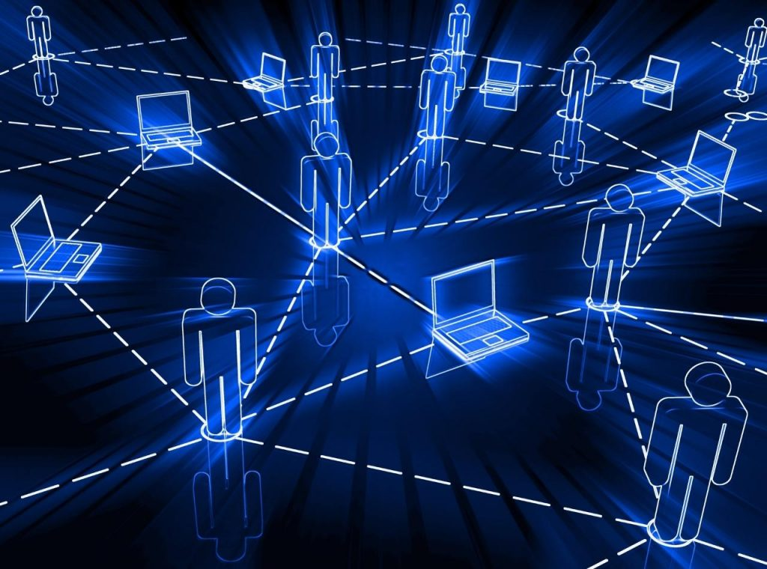
Curso: 3 “ A”

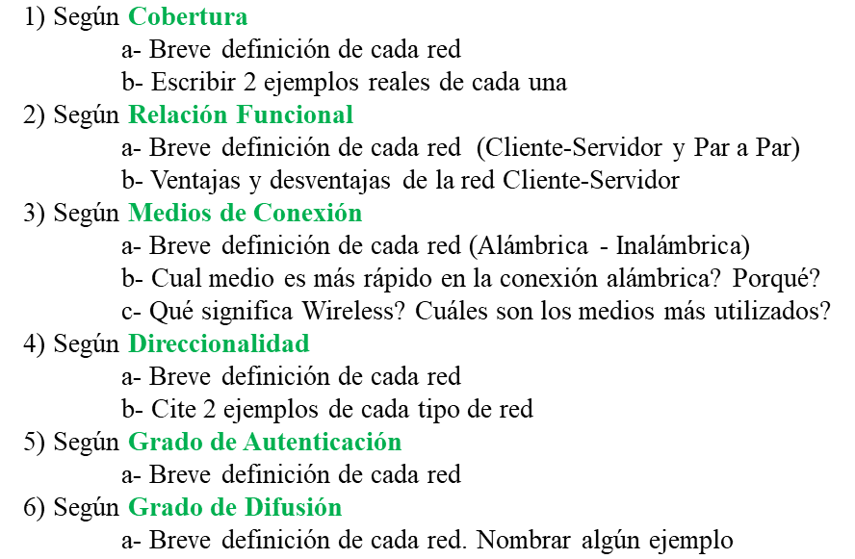

RESPUESTAS DE LAS ACTIVIDADES
1 a)
PAN (Red de área personal): Son un tipo de red de comunicaciones inalámbricas que permiten la conexión y transferencia de datos entre dispositivos cercanos.
Ej: -Conexión Bluetooth
-Comunicación NFC
LAN (Red de área local):es un conjunto de dispositivos de red conectados entre sí en un área geográfica limitada.
Ej: -sala de informática
-oficina de trabajo
MAN (Red de área Metropolitana): es una tecnología de red que permite la interconexión de múltiples dispositivos en una zona geográfica extensa.
Ej: -Red interministerial
-Red entre sucursales
WAN (Red de área AMPLIA): es un tipo de red que conecta redes de área local (LAN) en distancias significativas, permitiendo la interconexión de dispositivos en zonas geográficas extensas.
Ej: -La Internet
-Redes Bancarias Nacionales
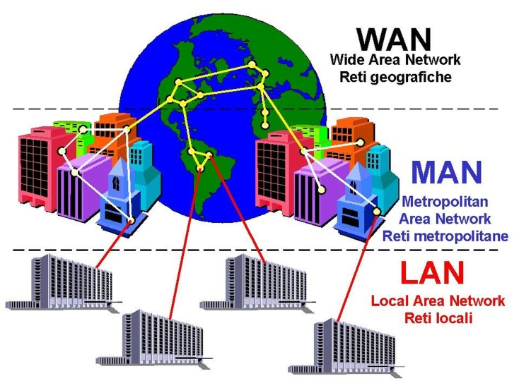

2) a-
Cliente-Servidor
En el modelo Cliente-Servidor, los clientes están conectados a un servidor, donde se centralizan los recursos y aplicaciones. Este modelo permite una gestión centralizada de la información, lo que aporta mayor seguridad y rendimiento a menores costos.
par a par
La paridad de una función se determina a partir de su simetría respecto a ciertos ejes o puntos
B)
Ventajas de red cliente- servidor
.Centralización de recursos
.Escalabilidad
.Seguridad mejorada
.Rendimiento optimizado
.Facilidad de actualización y mantenimiento
Desventajas de red cliente- servidor
.Latencia
. Costos de Mantenimiento
.Conclusión
.Entradas relacionadas
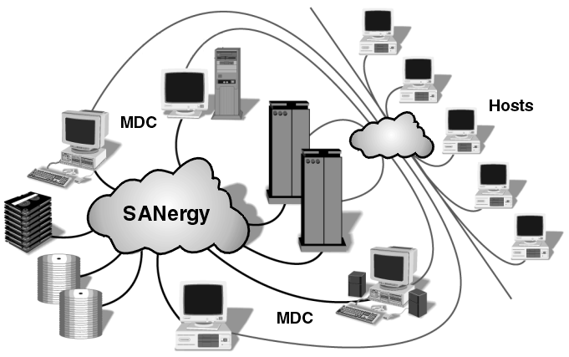
3 A)
Red inalámbrica: es una infraestructura de comunicación que permite la conexión de dispositivos electrónicos sin necesidad de cables físicos.
Red alámbrica: es un sistema de interconexión de dispositivos electrónicos mediante cables físicos, como cables de cobre o fibra óptica, que permiten la transmisión de datos.
B) El medio alámbrico es más rápido que el inalámbrico porque ofrece mayor velocidad, menor latencia y mejor estabilidad. Al usar cables (como Ethernet), los datos viajan directamente, sin interferencias, lo que permite una conexión más constante y confiable. En cambio, el medio inalámbrico (Wi-Fi) sufre variaciones por obstáculos, saturación de señal y otros dispositivos, lo que lo vuelve menos veloz y estable en la práctica.
C)
Wireless significa "inalámbrico" y se refiere a la transmisión de datos sin cables, usando ondas.
Los medios inalámbricos más usados son:
Wi-Fi: conexión a internet en casas y oficinas, de alcance medio.
Bluetooth: conecta dispositivos a corta distancia, como auriculares.
Datos móviles (3G/4G/5G): usados por celulares para conectarse a internet desde cualquier lugar.
Infrarrojo: usado en controles remotos, requiere línea directa.
NFC: para pagos sin contacto, con alcance muy corto.
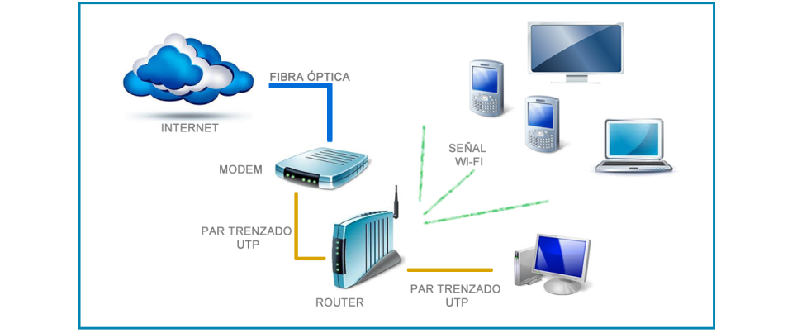
4) 🔹 DIRECCIONALIDAD
Simplex: Es un tipo de comunicación unidireccional, donde la información solo viaja en una dirección, del emisor al receptor, sin posibilidad de respuesta.
✅ ejemplos:
La televisión (el canal transmite, el usuario solo recibe).
Un teclado (envía datos a la computadora, pero no recibe).

Half-Duplex: La comunicación ocurre en ambos sentidos, pero solo uno a la vez.
Ejemplos:
. Walkie-talkies
. Radio de policía

Full-Duplex: La comunicación ocurre en ambos sentidos al mismo tiempo.
Ejemplos:
.Llamada telefónica
.Videollamadas
5) GRADO DE AUTENTICACION
Privada: Es una clave secreta que solo conoce su dueño. Se usa para descifrar información o firmar digitalmente.

Pública: Es una clave que se puede compartir libremente. Se usa para cifrar datos que solo la clave privada correspondiente puede descifrar.
6) GRADO DE DIFUSION

Internet: Es una red mundial y pública que conecta millones de computadoras para compartir información, acceder a sitios web, servicios, redes sociales, etc.
Ej: Consultar información en Google

Intranet: Es una red privada usada dentro de una organización (empresa, escuela, etc.) para compartir información y recursos entre sus miembros.
Ej: Portal interno de empleados de una empresa.

Extranet: Es una parte de una intranet que se habilita para ser accedida por usuarios externos autorizados (clientes, proveedores, socios).
Ej: Plataforma de seguimiento de pedidos para proveedores.

Bibliografía: google y practico informativo.

